**• Imagen tomada del enlace encontrado en la imagen editándolo incluyendo la imagen de “HAGA CLIC AQUÍ”, para redirigirlo a la pantalla de gestión de PQRS de la Fiscalia General de la Nación.**

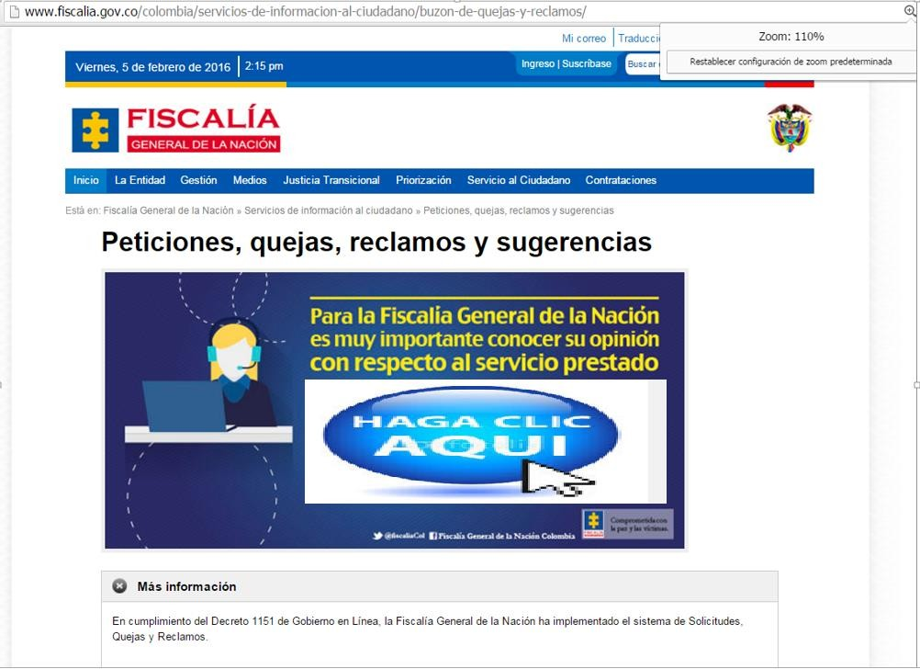

**• Formulario de creación de la PQR:**

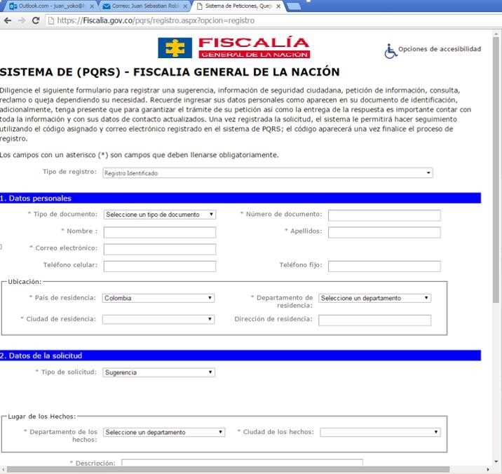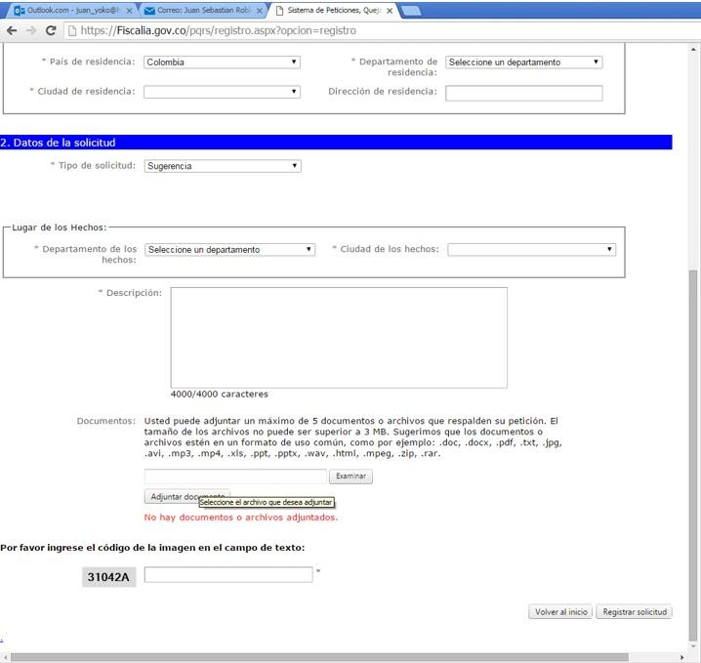

3

**• Sistema de seguimiento para una PQR:**

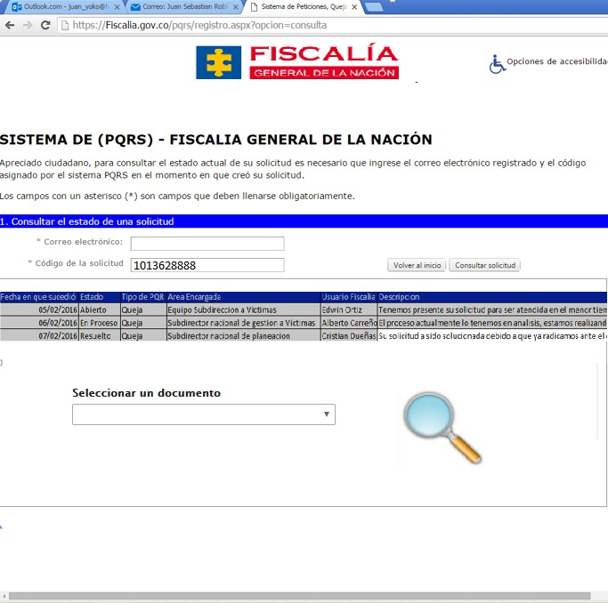

**Es importante establecer que la persona que administrara el modulo tendrá acceso a todos los registros para analizar y revisar todos los requerimientos que se encuentran el sistema.**

4